ملاحق التقرير:

حالة التشغيل للمرافق الصحية حسب المحافظات 2022
المصدر وزارة التخطيط
Figure 1حالة التشغيل للمرافق الصحية حسب المحافظات 20
اسم الجهة | عدد التأشيرات | عدد تصاريح العمل
وكالات الأمم المتحدة والمنظمات الدولية والاقليمية | 6 | 2
المنظمات الغير حكومية | 1027 | 372
الإجمالي | 1033 | 374
Figure 2 ملحق الجدول التالي يبين عدد التأشيرات وتصاريح العمل الممنوحة للمنظمات خلال العام 2021م

الرقم | القطاع | 2012 | 2013 | 2014 | 2015 | 2016 | 2017 | 2018 | 2019 | 2020 | 2021
1 | التعليم | 382,392 | 394,759 | 491,207 | 378,749 | 265,202 | 75,600 | 155,649 | 240,258 | 238,962 | 224,590
2 | الصحة | 108,013 | 80,471 | 162,978 | 71,256 | 53,127 | 16,800 | 32,042 | 46,777 | 54,232 | 46,484
3 | الحماية الاجتماعية والترفيهية و الثقافية | 555,712 | 78,395 | 479,173 | 9,332 | 6,500 | 8,400 | 9,018 | 13,090 | 14,308 | 14,390
أجمالي النفقات حسب التبويب الوظيفي |  | 1,046,117 | 553,625 | 1,133,358 | 459,337 | 324,829 | 100,800 | 196,709 | 300,125 | 307,502 | 285,464
الناتج المحلي الاجمالي |  | 7,587,000 | 8,685,000 | 9,289,000 | 9,798,000 | 8,891,000 | 10,006,000 | 11,579,000 | 12,606,000 | 13,998,000 | 22,799,000
النسبة الى الناتج المحلي الاجمالي |  | 14% | 6% | 12% | 5% | 4% | 1% | 2% | 2% | 2% | 1%
Figure 3النسبة المخصصة للحقوق الاجتماعية من الانفاق العام

Figure 4Figure 1خلاصة الايرادات العامة المحصلة على مستوى الدواوين والمحافظات المحررة بحسب الفئة الايراد (سنوياً)
البيان | 2018 | 2019 | 2020 | 2021 | يناير سبتمبر 2022
ايرادات النفط | 392,305 | 458,876 | 330,341 | 495,902 | 1,338,603
النفط المصدر | 341,963 | 354,321 | 256,674 | 397,516 | 1,071,020
النفط المحلي | 0 | 0 | 0 | 1,892 | 167,884
الغاز المستخدم محلياً | 50,342 | 104,556 | 73,667 | 96,494 | 99,699
ايرادات الضرائب | 152,929 | 293,813 | 306,118 | 511,540 | 459,891
ايرادات الجمارك | 73,377 | 98,364 | 116,297 | 197,927 | 181,559
حصة الحكومة من فائض الارباح | 119,683 | 200,436 | 149,062 | 112,594 | 801
المنح الرأسمالية الخارجية | 24,000 | 48,000 | 8,000 | 119,404 | 71,303
التصرف في الاصول المالية | 0 | 4 | 6 | 18 | 43
الايرادات الاخرى | 33,794 | 83,888 | 18,637 | 18,062 | 20,428
اجمالي الموارد العامة | 796,088 | 1,183,382 | 928,462 | 1,455,446 | 2,072,628
المصدر " وزارة النالية المبالغ بملاين الريالات

Figure 5مؤسسات الحماية الاجتماعية في اليمن
المؤسسة | الهدف | التأسيس والتمويل | الوضع الحالي | التغطية الجغرافية
صندوق الرعاية الاجتماعية | يقدم خدمات التحويل النقدي ( مساعدات نقدية ) لـــــ1.5 مليون حالة والقروض / السلف للعائلات الفقيرة. | تأسس في عام 1996بالقانون رقم (31) لسنة 1996م ممول من الموازنة | تعليق عمله | منقسم
صندوق رعاية المعاقين | يقدم الدعم المالي لبرامج الحكومة التي تستهدف المعاقين والمنظمات غير الحكومية ذات العلاقة بالإضافة الى الدعم المالي للإعاقة الطبية للمعاقين | تأسس في عام 1999م بالقانون رقم (61) لسنة 1999م . | مستمر في ظل ظروف صعبة | منقسم
برامج الأسر المنتجة | تقديم التدريب للأسر الفقيرة التي معظمها من النساء التي تستفيد من الإعانات المقدمة من وزارة الشؤون الاجتماعية | ممول من الموازنة يمارس عمله منذ 1990م تحت أشراف وزارة الشؤون الاجتماعية. | تعليق عمله
صندوق تشجيع الإنتاج الزراعي والسمكي | دعم الإنتاج الزراعي والنباتي الحيواني والسمكي وتحسين كفاءه التكاليف وتعزيز كفاءه استخدام المياه. | أنشى في عام 194 وممول من قبل ضرائب الوقود يقوم بتحويل 30% من ايراداته الى السلطات المحلية. | تعليق عمله | منقسم
برنامج مكافحة الفقر | تنسيق المشاريع والبرامج وإيجاد خطة لمعلومات سوق العمل. | يندرج ضمن البرنامج الإنمائي للأمم المتحدة. | تعليق عمله
الصندوق الاجتماعي للتنمية | دعم الخدمات الاجتماعية والفرص الاقتصادية للفقراء مع تعزيز مشاركة المجتمع المحلي يمتلك الصندوق 4 برامج تنمية المجتمع، بناء القدرات اـ المشاريع الصغيرة والصغيرة جدا ـ برامج الأشغال كثيفة العمالية (رعاية الأشغال) | أنشئ في عام 1997 يدعم من البنك الدولي وجهات مانحة إقليمية ودولية. | مستمر | يباشر عمله من صنعاء
مشروع الأشغال العامة | خلق فرص عمل للعمالية الماهرة وغير الماهرة وتحسين البنية التحتية وتعزيز مشاركة المجتمع المحلي في عملية التنمية. | أنشئ في عام 1998 بدعم من البنك الدولي وجهات مانحة أخرى تحت أشراف وزارة التخطيط والتعاون الدولي. | مستمر | يباشر عمله من صنعاء
صندوق تمويل الصناعات والمنشآت الصغيرة. | تقديم القروض | بدأ نشاطه في عام 1995م . | تعلق عمله

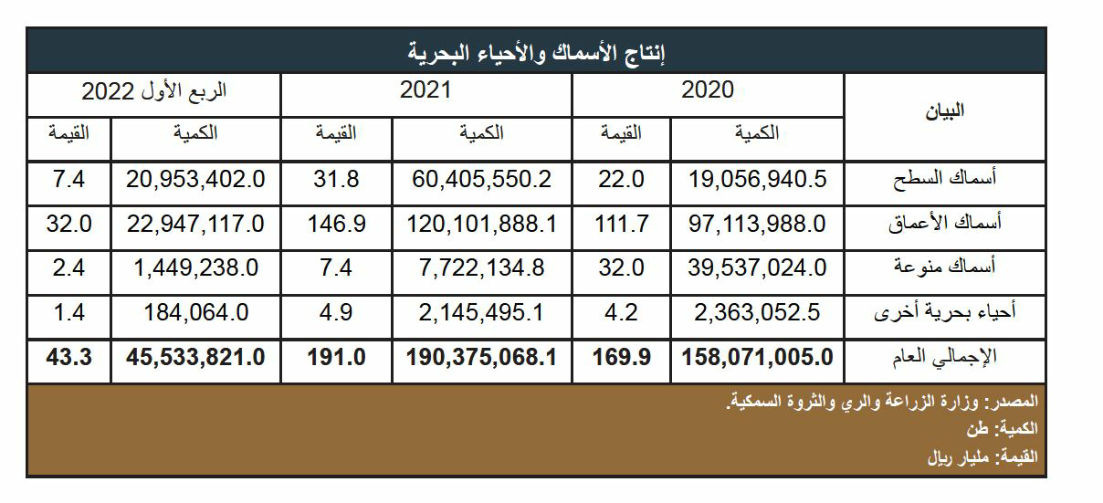
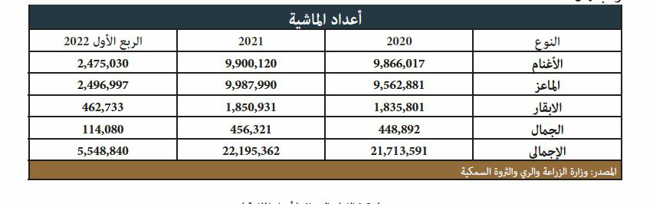

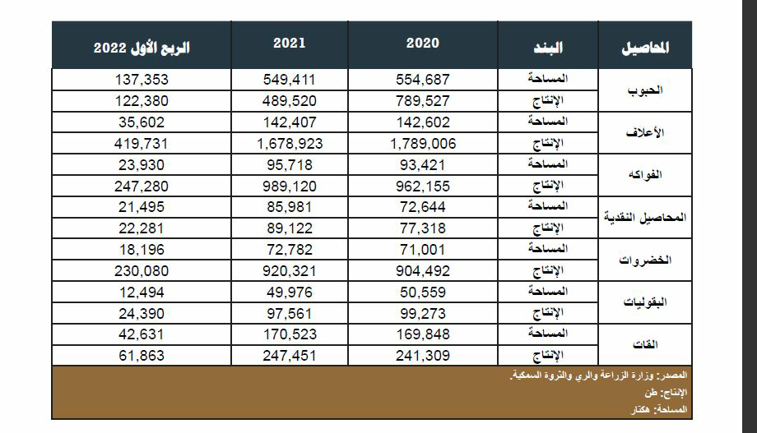
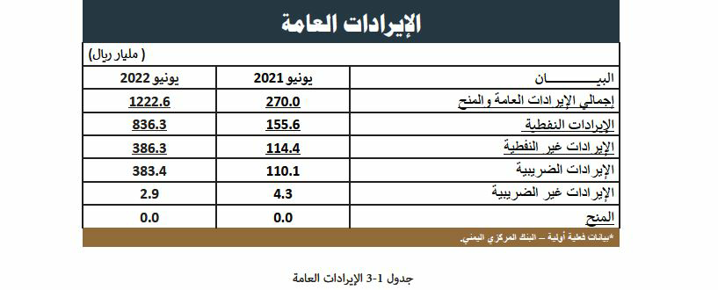
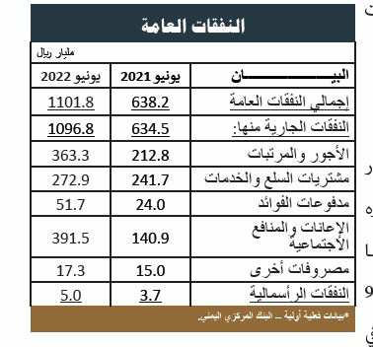

ملحق الجدول التالي يبين عدد التأشيرات وتصاريح العمل الممنوحة للمنظمات خلال العام 2021م.

اسم الجهة | عدد التأشيرات | عدد تصاريح العمل
وكالات الأمم المتحدة والمنظمات الدولية والاقليمية | 6 | 2
المنظمات الغير حكومية | 1027 | 372
الإجمالي | 1033 | 374

جدول رقم ( 12) الاعيان والممتلكات الثقافية التي تعرضت للنهب والتدير من قبل مليشيات الحوثي وتنظيم القاعدة
المسئولية | وصف الانتهاك | م
 | : | المتاحف
مليشيات الحو ثي | المتحف الوطني(قصر السلطان) | 1
مليشيات الحو ثي | المتحف الحربي | 2
مليشيات الحو ثي | متحف الصهاريج الطويلة | 3
 | المعابد والمساجد :
مليشيات الحو ثي | مسجد البهرة | 4
تنظيم القاعدة | معبد الهندوس | 5
تنظيم القاعدة | كنيسة القديس يوسف | 6
تنظيم القاعدة | كنيسة راس مربط | 7
 | المبا ني التاريخية :
مليشيات الحو ثي | المجلس التشريعي | 8
مليشيات الحو ثي | مدرسة أبناء السلاطين | 9
مليشيات الحو ثي | مكتب السياحة | 11
مليشيات الحو ثي | فندق كرسنت | 11
مليشيات الحو ثي | مبنى الإذاعة | 12
مليشيات الحو ثي | مبنى الاتصالات | 13
مليشيات الحو ثي | شرطة البحرية | 14
مليشيات الحو ثي | مبنى رصيف السواح | 15
تنظيم القاعدة | مبنى ضريح السيد علوي الشاطري | 16

 | المبا ني التاريخية :
مليشيات الحو ثي | مدرسة الحسينية التاريخية الحوطة | 17
مليشيات الحو ثي | مخزن الآثار في منطقة صبر لحج | 18
 | ة : | الأضحر
تنظيم القاعدة | تدمير ضريح وقبة الولي عبدالله بن علي في قرية الوهط | 19
تنظيم القاعدة | تدمير ضريح وقبة الولي عمر بن علي في قرية الوهط | 21
تنظيم القاعدة | تدمير ضريح وقبة الولي الرفاعي قرية الوهط | 21
تنظيم القاعدة | تدمير وقبة الولي الشيخ صلاح قرية الوهط | 22
مليشيات الحو ثي | المتحف الوطني تعز مديرية القاهرة تعرض لتدمير الجزئي اثناء فترة الحرب من 2115-2118 م وتعرض أيضا للسلب والنهب والحرق أيضا للمكتبة التابعة للمتحف وكانت تحوي على اندر الكتب والاثاث القديمة والوثائق الهامة ، وهذا المتحف كان يحوي ما يقارب خمسة واربعون الف قطعة اثرية | 23
مليشيات الحو ثي | متحف الموروث الشعبي في العرضي مديرية القاهرة تعرض للتدمير الجزئي وتم سرقة اغلب القطع التي كان يحويه خلال فترة الحرب من عام 2115- 2118م. | 24
مليشيات الحو ثي | متحف صالة في تعز استخدم ثكنة عسكرية من قبل المليشيات الحوثية وتم تدميره كليا خلال فترة الحرب من عام 2116-2118م . | 25
مليشيات الحو ثي | متحف قلعة القاهرة تعرض للتدمير الكلي ومصادرة جميع محتوياته والذي كان يحوي قطع ا أثرية نادرة تعود الي ماقبل الإسلام وذلك خلال فترة الحرب من عام 2116- 2118م . | 26
مليشيات الحو ثي | قلعة القاهرة التاريخية تعرضت للتدمير الجزئي خلال فترة الحرب من عام 2115- 2118م وتاريخ القلعة يعود الى ماقبل الإسلام وهي في اطار مديرية القاهرة . | 27
مليشيات الحو ثي | قلعة السراجية في اطار السور القديم لمدينة تعز ولذي تعرضت أيضا للتدمير الجزئي خلال فترة الحرب من عام 2115-2118م . | 28
ميليشيات الحو ث | قلعة أم قريش في مديرية دمنة خدير تعرضت للتدمير الجزئي في فترة | 29

 | الحرب من عام 2115-2118م ويعود تاريخ هذه القلعة الي ماقبل الإسلام.
مليشيات الحو ثي | قلعة موزع الأثرية تعرضت للتدمير الجزئي خلال فترة الحربمن عام 2115-2118م. |  | 31
مليشيات الحو ثي | حصن العروس في صبر تعرض للتدمير الجزئي اثناء فترة الحرب في عام 2116م. |  | 31
مليشيات الحو ثي | حصن القدم في مديرية المواسط تعرض للتدمير الجزئي اثنا فترة الحرب من عام 2115-2118م ويعود تاريخه الى ماقبل الإسلام . |  | 32
مليشيات الحو ثي | جامع المظفر مديرية المظفر تعرض لتشققات جسيمة وأضرار بليغة من جراء القصف المدفعي من قبل المليشات الحوثية أثناء فترة الحرب من عام 5102م – 5102 والذي يعود تاريخه إلى الفترة الرسولية. |  | 33
مليشيات الحو ثي | مسجد ومدرسة الاشرافية التاريخية والذي يعد درة من درر الأثار على مستوى العالم والذي تعرض للتدمير الجزئي وقصف متعمد من قبل مليشات الحوثي خلال فترة الحرب من 5102م – 5102م . |  | 34
مليشيات الحو ثي | مسجد المعتبية مديرية المظفر تعرض كذلك للتدمير الجزئي وأضرار جسيمة في جدرانه الداخلية جراء القصف أثناء فترة الحرب من عام 5102م – 5102م ويعود تاريخها إلى فترة الرسولين . |  | 35
مليشيات الحو ثي | مسجد حسنات في مديرية صالة وتعرض للتدمير الجزئي اثناء استخدامه تكنة عسكرية من قبل المليشات الحوثية خلال فترة الحرب من عام 5102م – 5102م. |  | 36
مليشيات الحو ثي | جامع وضريح الشاذلي في مديرية المخاء تعرض للتدمير الجزئي وهدم القباب في الجانب الأيسر من الجامع والذي كان فيه ضريح الشاذلي وذلك خلال فترة الحرب من عام 5102م – 5102م. |  | 37
مليشيات الحو ثي | الجامع الكبير في موزع تعرض للتهدم الجزئي أثناء فترة الحرب من عام  5102-5102م ويعود تاريخه إلى الفترة الإسلامية . |  | 38
مليشيات الحو ثي | جامع أهل الكف في صبر تعرض للتدمير الجزئي أثناء فترة الحرب من عام 5102م – 5102م. |  | 39
مليشيات الحو ثي | قبة الحسينية في مديرية المظفر تعرضت للتدمير الجزئي أثناء فترة الحرب على تعز من عام 5102م – 5102م والذي تعتبر المعلم الوحيد في تعز المدينة فترة حكم الاتراك . |  | 40
تنظيم القاعدة | قبة عبدالهادي السودي في مديرية المظفر تعرض للتدمير الكلي من قبل تنظيم القاعدة خلال فترة الحرب الذي تسببت بها مليشات الحوثي في عام 5102م والتي كانت تعتبر ثاني أكبر قبة من ناحية محيطها النصف الدائري على مستوى الوطن العربي. |  | 41
تنظيم القاعدة | قبة واستراحة المؤيد في مديرية القاهرة تعرضت للتدمير الكلي من قبل تنظيم القاعدة وهذه القبة تعود للملك المؤيد كان ذلك أثناء الحرب العبثية على مدينة تعز من قبل تلك الجماعات من عام 5102م – 5102م. |  | 42
تنظيم القاعدة | قبة الطفيلي تعرضت للتدمير الكلي من قبل التنظيم أثناء فترة الحرب من عام 5102م – 5102م. |  | 43
مليشيات الحو ثي | قبة باسعد في مديرية موزع تعرضت للتدمير الجزئي أثناء فترة الحرب من عام 5102م – 5102م |  | 44
مليشيات الحو ثي | قبة باجي مديرية موزع تعرضت للتدمير الجزئي من قبل مليشات الحوثية أثناء فترة الحرب من عام 5102م – 5102م. |  | 45
مليشيات الحو ثي | قبة المحولي تعرضت للتدمير الجزئي أثناء فترة الحرب من عام 5102 – 5102م. |  | 46
مليشيات الحو ثي | معبد أجلو في موزع تعرض للتدمير الكلي أثناء الحرب على تعز من عام 5102م – 5102م. |  | 47
لصوص الأثار وهواة الكنوز | مدينة الظهرة الأثرية في المعافر تعرضت للنبش من قبل لصوص الأثار وهواة الكنور أثناء الحرب العبثية على تعز خلال فترة الحرب من عام 5102-5151م ويعود تاريخها إلى ما قبل الإسلام |  | 48
لصوص الأثار  وهواة الكنوز | مدينة جبا الأثرية مديرية المسراخ تعرضت للنبش من قبل لصوص الأثار وهواة الكنوز أثناء فترة الحرب من عام 5102م – 5151م |  | 49
لصوص الأثار  وهواة الكنوز | المدينة الأثرية بالمخاء تعرضت للنبش من قبل لصوص الأثار وهواة الكنوز أثناء فترة الحرب من عام 5102-5102م. |  | 51
لصوص الأثار  وهواة الكنوز | مدينة السواء الأثرية في المعافر وتعرضت للنبش وهذه المدينة خلال فترة الحرب من عام 5102-5150م يعود تاريخه إلى ما قبل الاسلام. |  | 51
لصوص الأثار  وهواة الكنوز | القرية الاثرية في مديرية الصلو تعرض للتدمير لأغلب البرك والنوبات والسواقي الاثرية خلال فترة الحرب من عام 5102م – 5150م والذي يعود تاريخها إلى العصر الاسلامي. |  | 52
لصوص الأثار  وهواة الكنوز | موقع حمدان قدس في المواسط تعرض للنبش من قبل لصوص الأثار وهواة الكنوز خلال فترة الحرب من عام 5102م – 5102م . |  | 53
لصوص الأثار  وهواة الكنوز | موقع الكدرة قدس يعود تاريخه إلى ما قبل الاسلام وتعرض للنبش ومتاجرة بالأثار من هذا الموقع أثناء فترة الحرب من عم 5102م -5102م. |  | 54
لصوص الأثار  وهواة الكنوز | موقع مطران قدس في مديرية المواسط تعرض للنبش ويعود تاريخه إلى ما قبل الاسلام. |  | 55
مليشيات الحوثي | الباب الكبير في المدينة القديمة من مديرية المظفر تعرض للتهدم الجزئي أثناء الحرب خلال الفترة عام 5102م – 5102م. |  | 56
مليشيات الحوثي | باب موسى مديرية المظفر تعرض للتهدم الجزئي خلال فترة الحرب من عام 5102م – 5151م. |  | 57
مليشيات الحوثي | المقابر الأثرية في مديرية ماوية تعرضت للنبش والمتاجرة بأثارها وهي مقابر تعود إلى ما قبل الاسلام وذلك خلال فترة الحرب من عام 5102م – 5150م. |  | 58
 | 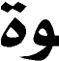
 | المتاحف :
مليشيات الحوثي | متحف تمنع |  | 59
 | المبا ني :
مليشيات الحوثي | مستودع الآثار في تمنع |  | 61
مليشيات الحوثي | بيت البعثة الايطاليا في مدينة تمنع |  | 61
 | الحصو ن والقلاع :
مليشيات الحوثي | حصن الاخيضر |  | 62
مليشيات الحوثي | حصن احمد محسن الشريف |  | 63
مليشيات الحوثي | حصن نجد مرقد |  | 64
مليشيات الحوثي | حصن نجد الميزر |  | 65
مليشيات الحوثي | حصن غبر |  | 66
مليشيات الحوثي | حصن شمسان |  | 67
 | مواقع ا لأثرية:
مليشيات الحوثي | المقبرة القتبانية في حيد بن عقيل |  | 68
مليشيات الحوثي | هجر الكحيلة |  | 69
مليشيات الحوثي | هجر الصفراء |  | 71
مليشيات الحوثي | هجر حنو الزرير |  | 71
مليشيات الحوثي | هجر واله |  | 72
 | المتاحف :
تنظيم القاعدة | متحف زنجبار تعرض للتدمير ونهب محتوياته من القطع الأثرية وعددها (211) قطعة اثرية لا تقدر بثمن . |  | 73
 | : المبا ني
تنظيم القاعدة | مكتب الإدارة العامة للفرع نهب وسرقة جميع محتوياته |  | 74
 | المواقع الأثرية :
تنظيم القاعدة | تدمير وتفجير بعض الاضرحة في المحافظة |  | 75
الباحث ني عن الكنوز | تعرض أكثر من موقع أثري في المحافظة للنبش والتخريب. |  | 76
مليشيات الحوثي | مدينة معين : تتعرض للنبش والحفر والتخريب بشكل يومي من قبل الباحثين عن الكنوز المزعومة ومنهم من يقيم ويخيم في المكان لعدة أيام وذلك وبدون رقيب . |  | 77
مليشيات الحوثي | مدينة كمنه(كمنهو)الأثرية : تعرضت للنبش والحفر ولازالت ايادي التخريب مستمرة في عملها المشئوم بلا حسب أو رقيب أو حس وطني أو انساني .  المقربة : تعرضت للنبش بطريقة وحشية بشكل كامل . |  | 78
مليشيات الحوثي | مدينة ذي نبأ : الموقع مهمل ومعرض للخطر أصبح كملكية خاصة للمواطنين ويتعرض للنهب والتخريب والتكسير وإعادة استخدام عناصره المعمارية القديمة في مباني حديثة . |  | 79
مليشيات الحوثي | مدينة خربة همدان : تتعرض للنبش والتخريب واستخدام الاحجار القديمة لبناء مباني جديدة .  سرقة احجار وتكس ب وطمس النقوش النقوش والزخارف. |  | 81
مليشيات الحوثي | مدينه براقش (يثل):- كغيرها من آثار ممالك الجوف القديمة عانت مدينة براقش التاريخية في محافظة الجوف شمال البلاد من الحرب المستمر ة منذ ما يزيد على خمس سنوات كانت خلالها هدفا لطائرات التحالف السعودي الإماراتي التي اتخّذت من البلد مسرحا لعملياتها العدوانية، فأتت على كل شيء ، تاركةً، إلى  جانب المواجهات الداخلية ،دمارا مًحى كث با مًن بقايا أم م لم تلق حقهّا من الاهتمام من قبل حكومات اليمن المتعاقب .،استخدمت كثكنات عسكرية ، وايضا التشويه برسم وطباعة الشعارات للحوثي ن ي |  | 81
مليشيات الحوثي | مدينة خربة اللسان :- تعرضت للنهب والنبش بشكل شبه كامل مع ملحقاته ا (المقربة – مباني خارج السور –منشآت مائية ) |  | 82
مليشيات الحوثي | جبل اللوذ الاثري:- تعرضت نقوشه للتدم ب والطمس والتفج ب منها بشكل كامل ومنها جزئيا، بالإضافة الى نهب احجار المنشآت والمعابد مما ادى الى طمسها بشكل كامل |  | 83
مليشيات الحوثي | مدينة السوداء(نشق):- مستخدمة كثكنة عسكريه وتتعرض للنبش والتدمير والنهب |  | 84
مليشيات الحوثي | مدينة البيضاء (نشان) :-مستخدمة كثكنة عسكريه وتتعرض للنبش والتدمير والنهب |  | 85
مليشيات الحوثي | مدينة او ثور:- تتعرض للنبش بشكل يومي |  | 86
مليشيات الحوثي |  | تعرض للعبث من قبل ميليشيات الحوثية |  | 87
مليشيات الحوثي |  | تعرض مبنى دار الأمير شعفل التاريخي للقصف من قبل المليشيات الحوثية ويوجد في منطقة دار الحيد . |  | 88
تنظيم القاعدة |  | تعرضت بعض المعالم والمزارات للتخريب والتدم ب بالكامل من قبل القاعدة |  | 89
مليشيات الحوثي |  | تعرضت قبة الشاف ع رحبان وايض ا مسجد أبو شمله في منطقة لكمة الحجفر |  | 91
مليشيات الحوثي |  | تعرض مسجد عبدالرحمن أبو داعر للتخريب والتدم ب بعض الغرف الداخلية ويوجد في منطقة العر ش |  | 91
مليشيات الحوثيذ |  | تعرض حصن المفلحي للتدمير من قبل المليشيات في منطقة خله . |  | 92
مليشيات الحوثي |  | تعرضت منطقة صرواح الأثرية لأعمال نبش وتخريب وسرقة القطع الأثرية منها |  | 93

م | وصف الانتهاك | المسؤولية
 | تعرض 25 متحفاً للنهب والتدمير الجزئي والكلي من أصل 27 متحف في عموم البلاد. | ميليشيا الحوثي – تنظيم القاعدة
 | تحويل عدد من المتاحف إلى ثكنات ومخازن عسكرية لتخزين السلاح والذخائر مما عرض بعضها للتدمير الجزئي والكلي. | ميليشيا الحوثي
 | تهريب ما يزيد عن 14 ألف مخطوطة يمنية نادرة، ومئات القطع الأثرية إلى كل من لبنان وإيران ودول أخرى يعود تاريخها لمئات السنين. | ميليشيا الحوثي
 | بيع نسخة نادرة من القرآن الكريم مخطوطة على جلد الغزال كانت ضمن مقتنيات الجامع الكبير في صنعاء، لرجل أعمال إيراني مقابل 3 ملايين دولار أمريكي. | ميليشيا الحوثي
 | أكد تقرير حقوقي لمنظمة سام الدولية ومركز السلم الاجتماعي اليمني، مسؤولية ميليشيا الحوثي بتخريب أكثر من 120 موقعاً أثرياً خلال الفترة من 2015 إلى 2018م. | ميليشيا الحوثي
 | رصدت الهيئة العامة للحفاظ على المدن التاريخية مسؤولية الحوثي في استهداف 150 معلماً وموقعاً أثرياً وتاريخياً بالتدمير والنهب والقصف والتحويل لثكنات عسكرية منذ انقلابها على السلطة أواخر عام 2014م. | ميليشيا الحوثي
 | تم رصد اختفاء أكثر من 60% من القطع الأُثرية والمخطوطات النادرة التي كانت في باحات وحجرات المتحف الوطني بالعاصمة صنعاء الذي كان يسمى سابقاً "البنك المركزي اليمني للآثار". | ميليشيا الحوثي
 | في عام 2015م تعرض المتحف الوطني بمدينة كريتر في العاصمة المؤقتة عدن الذي شيد عام 1918م، للقصف المكثف من قبل ميليشيا الحوثي مما أدى إلى تدميره. | ميليشيا الحوثي
 | تم رصد اختفاء نحو 30 ألف قطعة أثرية ووثيقة نادرة وأسلحة قديمة من المتحف الحربي بصنعاء ومتحف محافظة ذمار. | ميليشيا الحوثي
 | استحوذت قيادات حوثية على قطع آثار كثيرة، من بينها تماثيل برونزية كبيرة وصغيرة ونقوش وعملات ذهبية وفضية وتمائم نحاسية وألواح حجرية ورؤوس سهام وغيرها. | ميليشيا الحوثي
 | تتخذ ميليشيا الحوثي من ملف الآثار والمخطوطات والقطع القديمة كسلعة للمتاجرة بها في سياق سعيها للبحث عن مصادر تمويل عملياتها العسكرية وإثراء قياداتها الميدانية. | ميليشيا الحوثي
 | تعرضت عدد من المنازل والمساجد التاريخية القديمة للهدم الكلي والجزئي وأبرزها هدم مسجد النهرين في صنعاء القديمة المدرجة عام 1986 ضمن قائمة التراث العالمي من قبل منظمة الأمم المتحدة للتربية والثقافة والعلوم "اليونسكو"، ويعود بناء المسجد إلى قبل أكثر من ألف وثلاثمائة عام. | ميليشيا الحوثي
 | تدمير قصر "السخنة" التاريخي، وهو أحد أهم المعالم التاريخية والأثرية الواقعة إلى الجبهة الشرقية في الحديدة، وتضم مباني مدرجة على قائمة التراث العالمي. | ميليشيا الحوثي
 | تفجير قلعة "القوباء" الأثرية في مدينة حجة شمال غرب اليمن، كما طال التفجير حصوناً تاريخية كـ"ذو جحا" و"المسنب" و"ذو مسعد" في بلدة "الجميمة". | ميليشيا الحوثي
 | في محافظة الجوف تم تسجيل تعرض أكثر من 63 معلماً أثرياً ومدن تاريخية للتدمير الكلي والجزئي بعد نهبها وبيعها وأبرزها: مدن "نشأن" و"كمنة"، و"هرم"، و"إنبا"، و"نشق"، و"براقش"، و"قرناو، و"الخربة البيضاء السوداء. | ميليشيا الحوثي
 | تعرض عدة مواقع أثرية للتدمير الكلي أو الجزئي في مدينة تعز وأبرزها قلعة القاهرة، والمتحف الوطني، ومواقع أخرى. | ميليشيا الحوثي
 | هدم جامع النهرين التاريخي في مدينة صنعاء القديمة والذي تجاوز عمره ألف وثلاثمائة عام | ميليشيا الحوثي
 | تعرض متحف زنجبار الوطني للتدمير ونهب محتوياته | تنظيم القاعدة
 | تدمير جامع الفازة التاريخي في مدينة التحيتا بزبيد والذي يعود تاريخ بناءه إلى القرن الأول الهجري | تنظيم القاعدة
 | استهداف بعض المواقع الأثرية في مدينة تعز وعلى رأسها قلعة القاهرة الأثرية في مدينة تعز. | ميليشيا الحوثي
 | هدم قبة وضريح الشيخ الإمام أبو إبراهيم بكر بن عمر بن يحيى الفرساني تعود إلى العصر الإسلامي ما قبل 800 ه | تنظيم القاعدة
 | هدم قبة أثرية في منطقة الضبيات بمحافظة الضالع يعود تاريخها إلى فترة الدولة الطاهرية. | تنظيم القاعدة
 | هدم مجموعة قباب بناها آل باوزير في مدينة الغيل بمحافظة حضرموت يعود بناءها إلى بداية القرن الهجري الرابع. | تنظيم القاعدة
 | هدم قبة قديمة في منطقة الوسط بمحافظة الشحر تعود إلى ما قبل 800 عام. | تنظيم داعش
 | تدمير مرقد من المعالم الدينية القديمة في مديرية تبن بمحافظة لحج. | تنظيم داعش
 | بلغ إجمالي ما ارتكبته تنظيمات داعش والقاعدة 35 انتهاكاً بحق معالم تاريخية مختلفة. | داعش – القاعدة
 | بلغ إجمالي انتهاكات ميليشيا الحوثي بحق المواقع والمعالم الأثرية في مناطق سيطرتها أكثر من 150 موقعاً | ميليشيا الحوثي

